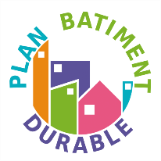

PLAN BATIMENT DURABLE
Groupe de travail Réflexion Bâtiment Responsable 2020-2050 (RBR 2020-2050)

Le groupe de travail RBR 2020-2050
La prochaine étape majeure pour le secteur de la construction neuve est la généralisation de Bâtiments Responsables intégrant les dimensions du développement durable : environnement, social, économie.
Lancé en 2011 et co-piloté par Alain Maugard (Qualibat) et Christian Cléret (Poste Immo), le groupe de travail RBR 2020-2050 du Plan Bâtiment Durable a vocation à proposer une vision prospective et partagée des lignes forces des bâtiments responsables à l’horizon 2020.
Plus d’informations sur https://rbr20202050.wordpress.com/

Les notes thématiques du groupe de travail
Après trois premiers rapports publiés en 2012, 2013 et 2014, le groupe de travail a segmenté sa réflexion en sous-groupes thématiques :
- bâtiments bas carbone ;
- réseaux, photovoltaïque et système électrique ;
- usages et modes de vie dans les bâtiments responsables ;
- économie et valeur des bâtiments responsables ;
- numérique et objets connectés ;
- ville adaptable.

Chacun de ces sous-groupes est conduit par un membre du groupe RBR 2020-2050.

Chaque sous-groupe est chargé de rédiger une (ou plusieurs) note(s) thématique(s), ensuite soumise(s) au débat collaboratif de la filière.
Vous pouvez contribuer à la rédaction de cette note en envoyant vos remarques jusqu’au 4 décembre 2015 à : rbr20202050@gmail.com
La présente note porte sur l’économie et la valeur des bâtiments responsables.

Note thématique du groupe RBR :
« L’économie et la valeur des bâtiments responsables »

Quelques questions aux financeurs (Investisseurs, prêteurs)
La fabrication de la ville est à la fois un élément déterminant de la transition énergétique et écologique, un facteur essentiel du vivre ensemble et un ensemble d’actifs immobiliers détenus à plus ou moins long terme par des investisseurs institutionnels et individuels qui représentent, à côté des investisseurs-utilisateurs, une partie prenante déterminante des choix de la commande urbaine.
Le marché immobilier et ses valeurs, à travers ses variétés de territoire, de destination et de vétusté, est fondé sur :
- la confiance en l’offre,
- le besoin, la solvabilité et le désir de la demande.

1/ Fin de l’Immobilier « Valeur refuge » ?
Les cycles immobiliers ont des évolutions de plus en plus erratiques : depuis le début de ce siècle, les cycles (voir tableau ci-après du prix des logements existants rapporté au revenu des ménages en France depuis un demi-siècle) ne correspondent plus à des périodes de 10 à 15 ans, la volatilité s’accroit, les bulles immobilières se multiplient.

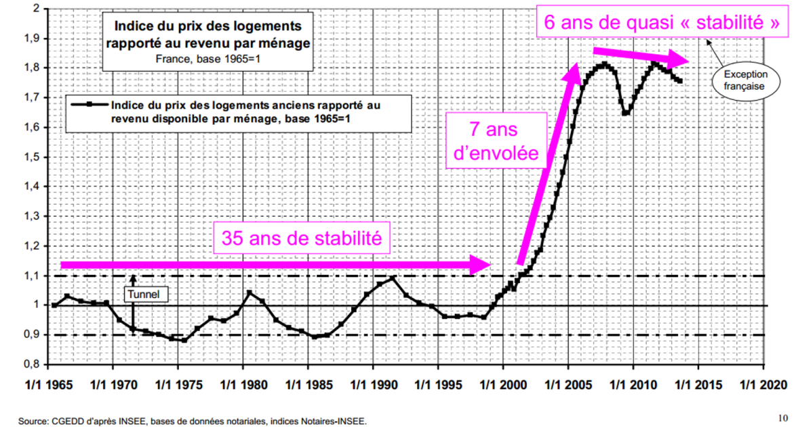

Quelle va être l’ampleur de la destruction/création de valeur marchande des actifs immobiliers dans les 35 ans qui viennent, dans le cadre du mouvement en cours d’une transition énergétique et écologique articulée à la 3ème révolution industrielle, fondée sur l’articulation du numérique et des énergies renouvelables, et aux nouveaux paradigmes émergeant sur cette période : allongement de la durée de la vie, doublement de la population urbaine, nouvel espace/temps, technologies émergentes, métropolisation, ville des flux et ville des lieux, etc ?

Comment les acteurs de l’immobilier et les collectivités vont-ils affronter le choc, désormais programmé, de l’obsolescence :
- Territoriale : attractivité et hybridation
- Sociologique : nouveaux usages
- Économique : coût, confort et productivité, plateformes et métadonnées Big Data
- Urbanistique et architecturale : relation à l’environnement, morphologie et métabolisme
- Technique : performances de l’ouvrage, process (organisation collaborative et non séquentielle, matériaux et mise en œuvre)
- Réglementaire : sécurité, santé, environnement, énergie.

Comment gérer cette obsolescence et cette destruction de valeur urbaine et immobilière prévisible ?

2/ Valeur et économie de la fonctionnalité
Cette valeur marchande, fondée sur l’économie de la propriété, et la confiance en la plus-value à terme ne vont-elle pas progressivement passer au second plan avec :
- La perte d’attractivité de certains territoires, désormais hiérarchisés dans le phénomène de métropolisation,
- la montée de l’économie de la fonctionnalité, dans laquelle l’usage et les services rendus de l’actif immobilier, par ailleurs fondements essentiels de sa valorisation, deviennent plus importants que sa propriété ?

L’ère des plateformes de recherche, de réservation et de recommandation est en marche. A titre d’exemple, Booking.com capte aujourd’hui une part conséquente des profits de l’industrie hôtelière.
AirbedandBreakfast , devenu en 2009 Airbnb est un premier exemple d’un groupe hôtelier planétaire (un million de logements et de chambres offerts dans 190 pays, le double du groupe Accor, capitalisation boursière qui serait de 24 milliards de $, également deux fois celle du groupe Accor), mais sans aucune propriété immobilière. Ce modèle appliqué au domaine résidentiel ne peut-il pas s’appliquer à d’autres segments de l’immobilier, par exemple tertiaire (co-working, télétravail, nomadisme, «uberisation» d’activités non salariées)?

La valeur marchande du bien matériel résistera-t-elle à la valeur boursière de l’entreprise qui contrôle la plateforme, c’est-à-dire le logiciel monopolistique mettant en relation de façon sécurisée offre, demande, et double notation, les propriétaires devenant de simples prestataires de la société contrôlant le logiciel et la valeur du bien immobilier ?

Ce modèle inspire de nombreuses initiatives et start-up s’attaquant aux entreprises de prestations de service (agences immobilières et courtiers) et de travaux dans le domaine immobilier (voir par exemple Home Services d’Amazon mettant en relation offre et demande, de façon sécurisée, d’un million de prestations, dont des électriciens et des plombiers, dans une vingtaine de grandes villes américaines)?

3/ Coût du cycle de vie des actifs immobiliers, prix du carbone et économie circulaire
Parallèlement, la flexibilité du marché de l’emploi, le besoin de mobilité de la main d’œuvre et de proximité du trajet domicile-travail, ajoutés au développement d’une société de l’usage ne remettent ils pas en cause une partie du désir de propriété d’immobilier, c’est-à-dire de la demande ?

Ainsi, au côté de l’économie de la fonctionnalité, ne va-t-il pas se développer une économie circulaire qui va fonder de nouveaux business models de la « conception-production-gestion-déconstruction » des actifs immobiliers au sein de la ville durable, substituant progressivement, à partir d’une démarche bas carbone vertueuse :
- De nouveaux modes constructifs (filière sèche) aux anciens
- Tout au long du cycle de vie du bâtiment : un travail collaboratif et non plus travail séquentiel distinguant, voire séparant, la propriété de l’usage, avec de nouveaux concepts notamment en termes d’échelle (TEPOS) et de nouveaux outils adaptés (BIM).

En particulier, ne faut-il pas désormais intégrer dans tous les calculs de rentabilité de l’investissement un prix du carbone ?
La loi sur la transition énergétique du 17 août 2015, dans son article 1, point VIII, a défini des perspectives du prix de la tonne de carbone : 56 € en 2020, 100 € en 2030.

4/ Valeur marchande, valeur non marchande et destruction créatrice
Dans ces développements, quelles seront, en fonction des échelles, des territoires et des produits, la part marchande (cash-flow et perspective de plus-value, gestion de risque du marché et gestion du risque d’un bien) et la part non marchande (mutualisation, mutabilité, empreinte carbone, responsabilité sociétale, capital symbolique) de ces nouveaux processus ?

Par ailleurs, l’allongement spectaculaire de la durée de vie qui introduit une génération de plus dans le parcours urbain conduit également à retarder la transmission patrimoniale par voie d’héritage et pourrait ainsi réanimer le marché du viager.

Enfin, la tentation de contrôler de mieux en mieux l’évolution des prix du foncier, véritable valeur d’ajustement des prix de l’immobilier, et de récupérer ainsi la rente foncière, ne conduit-elle pas progressivement à un démembrement de l’assiette foncière louée sur longues périodes, éventuellement rechargeables, à l’exemple de Londres, des villes nouvelles des pays scandinaves ou des Hospices civils de Lyon (baux emphytéotiques et baux à construction), comme en témoigne l’ordonnance de février 2014 sur le BRI ( bail réel immobilier) destiné au logement intermédiaire ?

Et, puisque construire, c’est financer (deux fois: la construction, puis l’acquisition), quelles conséquences auront ces nouveaux modèles économiques sur les équations des financeurs (fonds propres et dette) et les modes de financement de l’immobilier de demain (crowfunding)?
Il apparait qu’un processus de destruction créatrice est en marche et n’épargnera pas les concepts traditionnels de valeur de l’industrie immobilière.
En effet :
- D’une part le développement des plateformes est de nature à accélérer, à travers l’adéquation de l’offre à la demande et par la notation, l’établissement de confiance renouvelée entre les opérateurs et les usagers.
- D’autre part le Big Data ouvre la voie à une meilleure connaissance de la demande et à l’émergence d’un marketing du désir « je sais ce que tu attends… »

Contact PLAN BATIMENT DURABLE
Anne-Lise DELORON ROCARD
01 40 81 33 05 – 06 59 46 99 00
anne-lise.deloron@developpement-durable.gouv.fr

Territoire à énergie positive
Building Information Modeling
Pour reprendre le concept de l’économiste Joseph Schumpeter, particulièrement bien adapté au contexte actuel. Voir J. Schumpeter. Capitalisme, socialisme et démocratie. Payot. 1990 (1942), Chapitre VII, Le processus de destruction créatrice.

